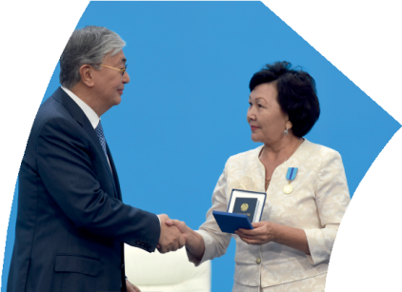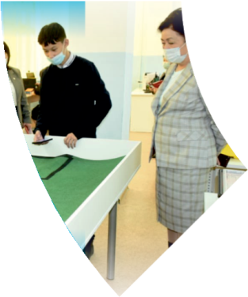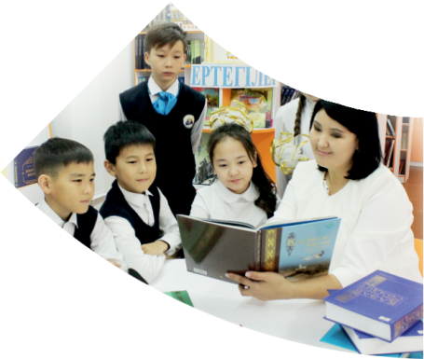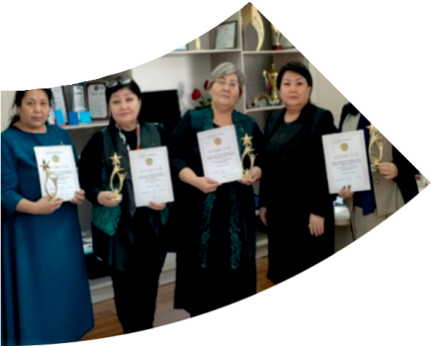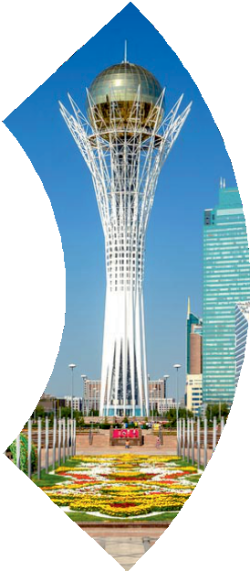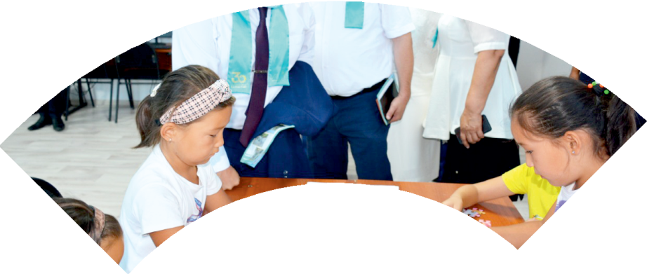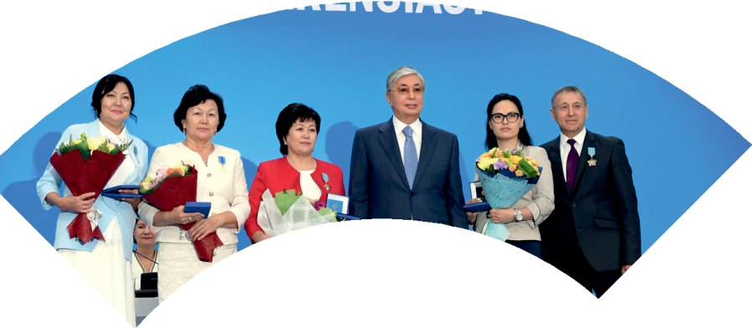

**Құрметті ұстаз – бақ**

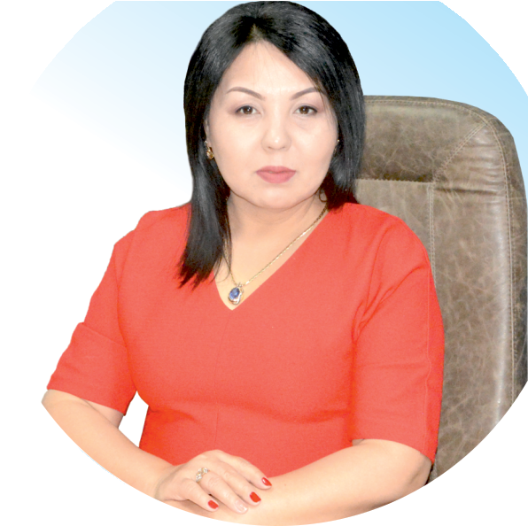

**сыйлаған еңбегі,**

**Абыройлы, сыйлы жандар**

**елдегі**

***ЕСЕН Бақыткүл Артыққызы,***



***бас редактор***

Адамзатқа бақыт сыйлайтын басты құндылық білім екені белгілі. Кез-келген мемлекеттің бәсекеге қабілеттілігі де ең алдымен азаматтарының білім деңгейіне байланысты болатынын өмірдің өзі дәлелдеуде. Сондықтан да Қазақ Елінің ғажап елге айналуы үшін білім саласын басым бағытта дамытуға бәріміз өз үлесімізді қосуымыз керек деп ойлаймын. Қазақстан Республикасының Президенті Қасым-Жомарт Тоқаев ««Ұстазы жақсының ұстамы жақсы» деген халқымыз. Ұстазсыз адам болмайды. Бәріміз де кезінде мұғалімнің тәлімін алып, білімін үйрендік. Сондықтан болашаққа жол сілтейтін мұғалімнің еңбегін лайықты бағалау – өте маңызды міндет» деп атап өтіп, ұстаздардың еңбегін жоғары бағалаған болатын.

Еліміздің өркендеуіне өлшеусіз үлес қосып, жарқын болашағымыз жас ұрпаққа сапалы білім, жақсы тәрбие беру жолында аянбай еңбек етіп жүрген ұстаздар қауымына қандай құрмет көрсетсек те жарасады. Осыған орай редакциямыз «Мұғалімдер күні» мерекесі, «Ұлт ұстазы Ахмет Байтұрсыновқа 150 жыл» мерейтойына орай қоғамда Ұстаздар қауымының ұлы еңбегін бағалап, білім саласының дамуына сүбелі үлес қосып жүрген ұстаздарымызды дәріптеу, оларға алғыс білдіріп, «ҚҰРМЕТТІ ҰСТАЗ» төсбергісімен марапаттау, мадақтау мақсатында«ҚҰРМЕТТІ ҰСТАЗ**»**Республикалық байқауын ұйымдастырған болатынбыз. Байқауға республика көлеміндегі мектепке дейінгі, орта, арнайы, мамандандырылған, қосымша, жалпы орта, техникалық және кәсіптік білім беру ұйымдарының кемінде 5 жыл үздіксіз педагогикалық еңбек өтілі бар ұстаздары қатысты. Педагог кадрлардың теориялық білімі мен практикалық дағдыларын тереңдету, педагог мәртебесін арттыру, сапалы білімге қолжетімділікті арттыратын ең құнды материалдарды жинақтап, жақсы мұғалімдердің тәжірибе алаңын құру, кәсіби деңгейін ұдайы көтеріп отыру, теориялық білімі мен әдістемелік біліктілігін үздіксіз жетілдіру, мұғалімдерді оқытудың озық әдіс-тәсілдерімен қаруландыра отырып, шығармашылық жұмыстарын баспа беттерінде жариялауға мүмкіндік жасау, жаңаша жұмыс жасауға ынталандыру, олардың еңбегіне алғыс айту мақсатында ұйымдастырған байқауымызға еліміздің барлық аймақтарының ұстаздары белсенді қатысқаны бізді үлкен қуанышқа бөледі.

Байқау жеңімпаздарына «Мұғалімдер күні мерекесіне орай «ҚҰРМЕТТІ ҰСТАЗ» төсбелгісі мен арнайы Грамотасы беріліп, педагогтың шығармашылық еңбегі болып табылатын жаңартылған білім бағдарламасының әдіс-тәсілдерін қолданып өткізген ашық сабағы «БІЛІМ ШЫҢЫ-ҒЫЛЫМ СЫРЫ» журналының bilim-shini.kz сайтында жарияланып отыр. Байқаудың барлық қатысушылары Сертифкатталды. Бұл өз кезегінде педагогтардың ең құнды материалдары жинақталып, озық тәжірибе алаңының құрылуының бастамасы болуда.

Құрметті ұстаз – бақ сыйлаған еңбегі, абыройлы, сыйлы жандар елдегі. Біз білікті ұстаздардың арқасында ғана білімді елге айналатынымызды түсінетін кез келді. Білімді елдің ғана болашағы жарқын болатыны бүгінде баршаға аян. Құрметті ұстаздарымызды қадірлей білейік, білімді балаларымызды бағалай білейік!

ӘУЕЛБЕКОВА Гүлжайнат Жамалбекқызы.

№63 жалпы орта мектебінің бастауыш сынып мұғалімі

Шымкент қаласы

**Спорт – денсаулық кепілі!**

|  |  |  |  |  |
| --- | --- | --- | --- | --- |
| **Осы сабақта қол жеткізілетін оқу мақсаттары (оқу бағдарламасына сілтеме)** | | 3.1.4.2 Спорт түрлерін топтастыру, спорттың қандай да бір түрімен айналысу үшін қажетті негізгі және өзінің қабілеттерін анықтау. | | |
| **Сабақ мақсаттары** | | Оқушылар   * Спорт түрлерін топтастыра алады; * Спорттың белгілі бір түрін өзіне сай таңдай алады; | | |
| **Бағалау критерийлері** | | * Қазақстанның спорттағы жетістіктеріне мысал келтіреді; * Спортты 2 түріне қарай топтастырады: қысқы және жазғы; * Спорттың өзіне қолайлы түрін таңдап, негіздейді. | | |
| **Тілдік мақсаттар** | | **Оқушылар:**   * Спорт түрлерін сипаттайды; * Қолайлы спорт түрін таңдау жайлы пайымдайды;   **Терминология:**   * Спорт түрлері   **Талқылауға арналған сұрақтар:**  - Спорттың қандай түрлерінен Қазақстандық спортшылар олимпиада шыңын бағындырды ?  **Жазуға берілетін тапсырма:**   * спорт түрлерін саралау | | |
| **Құндылықтарды дарыту** | | **Салауатты өмір салтын сақтану** өзіне қолайлы спорт түрін таңдап шұғылдануға қадам жасау арқылы көрінеді. **Патриотизмді** дамыту елімізді әлемге танытқан спортшылар үшін мақтану сезімін тудыру арқылы жүзеге асады. | | |
| **Пәнаралық байланыстар** | | Математика: уақыт өлшем бірліктері (минут/секунд).  Информатика: ақпараттармен жұмыс. | | |
| **Алдыңғы меңгерілген білім** | | Оқушылардың салауатты өмір салтын сақтану маңыздылығы туралы түсініктері бар. Спорт ұғымымен таныс. Кейбір спорт түрлерін атап, сиппаттай алады. | | |
| **Сабақ барысы** | | | | |
| **Сабақтың жоспарланған кезеңдері** | **Сабақта жоспарланған іс-әрекет** | | | **Ресурстар:**  Спортшы-лар суреттері, видео ролик, мозаика |
| Сабақтың басы  0-5  6-7 | 1. **«5 сұрақ» стратегиясы (жұпта)**   Жұптағы оқушылар 5 сұрақ дайындайды және оларды жеке парақтарға жазады. Сұрақтар спортпен шұғылданудың және салауатты өмір салтын сақтаудың себептерін анықтауға қатысты болуы керек. Содан кейін бұл парақтар басқа жұппен ауыстырылады. Сұрақтарды алған жұп, 1 минут талқылап алып, оларға жауап береді. Егер оқушылар сұрақтар құруда қиналса, бірнеше мысалдар келтіріңіз.  *Жұптар өзі құрастырған сұрақтарға алған жауаптарына пікір айта отырып, кері байланыс береді.*   1. **Сабақ мақсатын анықтау (ұжымда)**  * Сабақ тақырыбы мен мақсаты жайлы оқушылардың болжамдары айтылады. * Сабақ мақсаты ұсынылады: * Спорт түрлерін топтастыру; * Спорттың белгілі бір түрін өзіне сай таңдай алу. | | | Таратпа қағаз  *Әдістеме-лік нұсқау-лыққа*  *қараңыз* |
| **Сабақ ортасы**  **8-18**  **19-28**  **29-35** | 1. **«Спорт түрлері» тапсырмасы (топта)**     - Оқушылар төрт топқа бөлінеді. Әрбір топқа бір спорт түрі бейнеленген суреттер таратылады.  *Сұрақтарға жауап беруді сұраңыз:*  *- Суреттегі спорт түрін атаңыз.*  *- Суреттер қандай қағидаға сүйеніп топтастырылған деп ойлайсыңдар?*  *- Қысқы және жазғы спорт түрлері арасындағы айырмашылық қандай?*  - Әр жұп сұрақтарға жауап бергеннен кейін өздерінің суреттерін қысқы және жазғы спорт түрлері деп жазылған плакатқа желімдейді.   |  |  | | --- | --- | | ҚЫСҚЫ спорт түрлері | ЖАЗҒЫ спорт түрлері | |  |  |   Оқушылар пікірталас барысында барлық спорт түрлері. Олимпиадалық болып табылады деген қорытындыға келеді. Мұғалім оқулықтағы «Сіз білесіз бе?» айдарындағы ақпаратпен таныстырады (31-бет).  *Бағалау критерийлері:*   * *Спортты 2 түріне қарай топтастырады*.  1. **«Менің елімнің чемпиондары» тапсырмасы (жеке, жұппен)**   Оқушыларға еліміздің споршыларының олимпиада ойындарындағы жетісіктері туралы бейнерепортаж-ды көрсету ұсынылады. Тақырыбы: «[Бассейнге ем іздеп келіп, Олимпиада чемпионы болған Баландин](https://www.youtube.com/watch?v=18VBNB0I188)» Оқушылар видео репортаж мазмұнын талдайды.  **Ойлан** - Әр оқушы жеке ой (сұраққа жауап т.б.) жазады.  **Жұппен жұмыс** - Оқушылар ойларын (жауаптарын) жұпта біріктіреді.  **Бөліс**– Бірлесе талданған ой немесе жауапты сыныпқа талқылауға ұсынады.  *Талдауға арналған сұрақтар:*  *- Тағы қандай Қазақстандық спортшыларды білесіңдер?*  *- Олар қандай спорт түрлерімен айналысады?*  *- Олимпиада жеңімпаздарының болғаны ел үшін неге маңызды?*  *- Қалай спортшы болып, еліміздің атағын шығаруға болады?*  *Бағалау критерийлері:*   * *Қазақстанның спорттағы жетістіктеріне мысал келтіреді.*  1. **«Спорт және сен» тапсырмасы (жеке, ұжымда)**   ***Оқушылардан төмендегі 3 сұраққа ойланып жауап жазуларын сұраңыз:***  *- Сен қай спорт түрін таңдайсың?(таңдадың) Неліктен?*  *- Бұл спорт түрі сенен нені талап етеді?*  *- Қандай нәтижеге қол жеткізгің келеді?*  **Үлгі ретінде екі нұсқаны ұсыныңыз:**    *Жауаптарды ұжымда талдаңыз.* | | | Таратпа қағаз (сұрақтар үшін)  *(дидактикалық материал-ға қараңыз)*  Плакат  Суреттер  *(дидактикалық материал-ға қараңыз)*  *Желім*  *Әдістеме-лік нұсқау-лыққа*  *қараңыз.*  Видео:  Қазақстан спортшы-ларының фото-презента-циясы  Толтыруға арналған таратпа парақ |
| **Сабақтың соңы**  **36-40** | **Рефлексия (жеке)**:  **«Бір сөзбен» стратегиясы**  Оқушылар шеңберге тұрып, әрқайсысы өзіне қай спорт түрі қолайлы екенін дәлелдеп бір сөйлеммен айтады.  *Бағалау критерийлері:*   * *Спорттың өзіне қолайлы түрін таңдап, негіздейді.* | | | Микрофон  *(дидакти-калық материал-ға қараңыз)* |
| **Дифференциация – оқушыларға көбірек қолдау көрсетуді қалай жоспарлайсыз? Қабілеті жоғары оқушыларға қандай тапсырмалар қоюды жоспарлап отырсыз?** | | **Бағалау – оқушылардың материалды меңгеру деңгейін тексеру жоспарыңыз?** | **Денсаулық және қауіпсіздік техникасының сақталуы.** | |
| Қабілеті жоғары оқушыларға сабақтан тыс уақытта, өз мектебінің спорттық жарыстарға қатысушысынан сұхбат алуды ұсынуға болады.  5сұрақ стратегиясында оқуда кедергісі бар оқушыларды қолдау ретінде мысал сұрақтар ұсынуға болады. | | Бағалау және кері байланыс беру сабақтың өн бойында жүріп отырады. «**5 сұрақ» стратегиясында** оқушыларға кімнен сұрағанын және олар қаншалықты дұрыс жауап бергенін белгілеп отыруды тапсырыңыз. Тапсырма соңында ең көп дұрыс жауап берген оқушыны анықтауға болады. Сабақ соңында спорт түрлерін ажырата алу деңгейлерін білу мақсатында 2 минуттық тапсырма ұсыныңыз. *(дид. материалда берілген)* | Оқушылар сынып бөлмесінде қозғалу барысында, топтық жұмыс барысында қауіпсіздік техникасы сақталады. | |